**HƯỚNG DẪN CHẤM**

**Câu 1:**

Cho cơ hệ gồm: hai con lắc đơn chiều dài $L_{1}$, và $L_{2}$; vật nhỏ của các con lắc có khối lượng lần lượt là $m_{1}$ và $m_{2}$; một thanh rắn nhẹ, chiều dài $L_{0}$ nối các vật nhỏ của hai con lắc lại với nhau. Tại vị trí cân hai vật có có cùng độ cao, thanh rắn nằm ngang. Kích thích dao động của hệ bằng cách truyền cho các vật nặng một vật tốc ban đầu $v_{0}$ hướng dọc theo thanh nối.

$$L_{1}$$

$$L_{2}$$

$$m_{2}$$

$$m_{1}$$

$$L_{0}$$

$$\vec{g }$$

$$x$$

$$y$$

a. Xác định chu kì dao động bé của cơ hệ.

b. Biện luận cho trường hợp $L_{1}=L_{2}=L$ và $m_{1}=m_{2}=m$.

|  |  |
| --- | --- |
| **Nội dung** | **Điểm** |
| a. Gọi $φ_{1}$ và $φ_{2}$ lần lượt là góc lệch giữa dây treo so với phương thẳng đứng của hai con lắc. Tọa độ của hai vật nặng được xác định bởi $m_{1}: \left\{\begin{aligned}x_{1}=L_{1}\sin{φ_{1}} \\ y_{1}=L_{1}\left(1-cos{φ_{1}}\right)\end{aligned}\right.$ và $m_{2}: \left\{\begin{aligned}x_{2}=L_{0}+L_{2}\sin{φ_{2}} \\ y_{2}= L_{2}\left(1-cos{φ_{2}}\right)\end{aligned}\right.$ Bỏ qua các vô cùng bé từ bậc $3$ trở đi $⇒m_{1}: \left\{\begin{aligned}x_{1}=L_{1}φ_{1} \\ y_{1}=L_{1}\frac{φ_{1}^{2}}{2}\end{aligned}\right.$ và $m_{2}: \left\{\begin{aligned}x_{2}=L_{0}+L_{2}φ_{2} \\ y_{2}=L_{2}\frac{φ_{2}^{2}}{2}\end{aligned}\right. (1)$ | 0,5 |
| Phương trình liên kết thanh $$L_{0}^{2}={\left(x_{2}-x_{1}\right)}^{2}+{\left(y_{2}-y_{1}\right)}^{2}$$ $$\underset{⇒}{\left(1\right)} L_{0}^{2}={\left(L_{0}+L_{2}φ_{2}-L_{1}φ_{1}\right)}^{2}+\underset{vô cùng bé bậc cao}{\underbrace{{\left(L_{2}\frac{φ_{2}^{2}}{2}-L_{1}\frac{φ_{1}^{2}}{2}\right)}^{2}}}$$ $$L_{0}^{2}=L_{0}^{2}+2L_{0}\left(L_{2}φ_{2}-L_{1}φ_{1}\right)+{\left(L_{2}φ_{2}-L_{1}φ_{1}\right)}^{2}$$ $$⇒L_{2}φ_{2}=L_{1}φ_{1} \left(2\right)$$ | 1,0 |
| Năng lượng dao động của hệ $$K=\frac{1}{2}m_{1}v_{1}^{2}+\frac{1}{2}m_{2}v_{2}^{2}=\frac{1}{2}m_{1}{\left(L_{1}{\dot{φ}}_{1}\right)}^{2}+\frac{1}{2}m_{2}{\left(L_{2}{\dot{φ}}_{2}\right)}^{2}$$ $$K=\frac{1}{2}\left(m_{1}L_{1}^{2}{\dot{φ}}_{1}^{2}+m_{2}L_{2}^{2}{\dot{φ}}_{2}^{2}\right)$$ $$U=m_{1}gL_{1}\left(1-cos{φ_{1}}\right)+m_{2}gL_{2}\left(1-cos{φ_{2}}\right)$$ $$U=\frac{1}{2}m_{1}gL_{1}φ_{1}^{2}+\frac{1}{2}m_{2}gL_{2}φ_{2}^{2}$$ Cơ năng của hệ $$E=K+U$$ $$E=\frac{1}{2}\left(m_{1}L_{1}^{2}{\dot{φ}}_{1}^{2}+m_{2}L_{2}^{2}{\dot{φ}}_{2}^{2}\right)+\frac{1}{2}m_{1}gL_{1}φ_{1}^{2}+\frac{1}{2}m_{2}gL_{2}φ_{2}^{2} \left(3\right)$$ | 1,0 |
| Từ biểu thức $(1)$, thực hiện phép đổi biến số $$φ=\frac{L_{2}φ_{2}}{C}=\frac{L_{1}φ_{1}}{C}, C=Const$$ $$⇒\dot{φ}=\frac{L_{2}{\dot{φ}}_{2}}{C}=\frac{L_{1}{\dot{φ}}_{1}}{C}$$ | 0,5 |
| Lúc này phương trình $(3)$ trở thành $$E=\frac{1}{2}\left(m_{1}C^{2}{\dot{φ}}^{2}+\frac{1}{2}m_{2}C^{2}{\dot{φ}}^{2}\right)+\frac{1}{2}m_{1}gC^{2}\frac{φ^{2}}{L_{1}}+\frac{1}{2}m_{2}gC^{2}\frac{φ^{2}}{L_{2}}$$ $$E=\frac{1}{2}\left(m_{1}+m_{2}\right)C^{2}{\dot{φ}}^{2}+\frac{1}{2}\left(\frac{m_{1}}{L_{1}}+\frac{m_{2}}{L_{2}}\right){gC^{2}φ}^{2}$$ Lấy đạo hàm hai vế phương trình trên theo thời gian $$\left(m_{1}+m_{2}\right)\ddot{φ}+\left(\frac{m_{1}}{L_{1}}+\frac{m_{2}}{L_{2}}\right)gφ=0$$ $$\ddot{φ}+\frac{m_{1}L_{2}+m_{2}L_{1}}{\left(m_{1}+m_{2}\right)L_{1}L_{2}}gφ=0$$ Phương trình trên cho thấy hệ dao động điều hòa với tần số góc $$ω=\sqrt{\frac{m_{1}L_{2}+m_{2}L_{1}}{\left(m_{1}+m_{2}\right)L_{1}L_{2}}g} ∎$$ | 0,5 |
| b. Với trường hợp $$\left\{\begin{aligned}m_{1}=m_{2}=m \\ L_{1}=L_{2}=L\end{aligned}\right.⇒ω=\sqrt{\frac{g}{L}} ∎$$ | 0,5 |

**Câu 2:**

a. Một lưỡng cực điện gồm hai điện tích điểm $+Q$ và $-Q$ cách nhau một khoảng $d$. Tâm của nó (trung điểm của đoạn thẳng nối hai điện tích điểm) cách bề mặt của một vật dẫn điện lí tưởng (vô hạn một nửa bên dưới) một khoảng $R$ như hình vẽ.

$$d$$

$$+Q$$

$$-Q$$

$$Vật dẫn$$

Tìm lực do vật dẫn vô hạn tác dụng lên lưỡng cực điện là một hàm của $R$.

b. Xác định mật độ điện tích trên bề mặt vật dẫn do lưỡng cực gây ra là một hàm của tọa độ. Cho rằng $d≪R$.

*Áp dụng:*

**🖎 Hướng dẫn:**

|  |  |
| --- | --- |
| **Nội dung** | **Điểm** |
| $$d$$ $$+Q$$ $$-Q$$ $$Vật dẫn$$ $$+Q$$ $$-Q$$ $$R+0,5d$$ $$R-0,5d$$ a. Gọi $φ_{1}$ và $φ_{2}$ lần lượt là góc lệch giữa dây treo so với phương thẳng đứng của hai con lắc. a. Tác dụng của vật dẫn lên hai điện tích tương tự như tác dụng của hai điện tích $-Q$ và $+Q$ lần lượt là ảnh của $+Q$ và $-Q$ qua vật dẫn như hình vẽ. | 0,5 |
| Ta có $$F=kQ^{2}\left[\frac{2}{{\left(2R\right)}^{2}}-\frac{1}{{\left(2R+d\right)}^{2}}-\frac{1}{{\left(2R-d\right)}^{2}}\right]=\frac{kQ^{2}}{{4R}^{2}}\left[2-\frac{1}{{\left(1+\frac{d}{2R}\right)}^{2}}-\frac{1}{{\left(1-\frac{d}{2R}\right)}^{2}}\right]$$ $$F=\frac{kQ^{2}}{{4R}^{2}}\left[2-{\left(1+\frac{d}{2R}\right)}^{-2}-{\left(1-\frac{d}{2R}\right)}^{-2}\right]$$ | 0,5 |
| Ta có $$\frac{d}{R}≪1$$ $${\left(1+\frac{d}{2R}\right)}^{-2}=1-\frac{d}{R}+\frac{3}{4}{\left(\frac{d}{R}\right)}^{2}+…$$ $${\left(1-\frac{d}{2R}\right)}^{-2}=1+\frac{d}{R}+\frac{3}{4}{\left(\frac{d}{R}\right)}^{2}+…$$ Ta bỏ qua các vô cùng bé từ bậc $3$ trở đi, khi đó $$F=\frac{kQ^{2}}{{4R}^{2}}\left\{2-\left[1-\frac{d}{R}+\frac{3}{4}{\left(\frac{d}{R}\right)}^{2}\right]-\left[1+\frac{d}{R}+\frac{3}{4}{\left(\frac{d}{R}\right)}^{2}\right]\right\}$$ $$F=-\frac{3kQ^{2}}{8}\frac{d^{2}}{R^{4}} ∎$$ Dấu $"-"$ là để chỉ lực tương tác giữa vật dẫn và lưỡng cực điện là lực đẩy. | 1,0 |
| b. Để xác định mật độ điện tích tại một điểm được xác định bởi tọa độ $x$ trên bề mặt vật dẫn ta đi tìm cường độ điện trường gây bởi hệ tại điểm đó. $$M$$ $$+Q$$ $$-Q$$ $$Vật dẫn$$ $$+Q$$ $$-Q$$ $$r_{1}$$ $$r_{2}$$ $$\vec{E_{1}}$$ $$\vec{E_{2}}$$ $$R+0,5d$$ $$R-0,5d$$ $$x$$ Dễ thấy, cường độ điện trường sẽ có phương vuông góc với vật dẫn, có độ lớn $$E=2kQ\left[\frac{1}{r_{1}^{2}}.\frac{R-0,5d}{r_{1}}-\frac{1}{r_{2}^{2}}.\frac{R+0,5d}{r_{2}}\right]=2kQ\left[\frac{R-0,5d}{r_{1}^{3}}-\frac{R+0,5d}{r_{2}^{3}}\right] (1)$$ | 1,0 |
| Mặc khác $$\left\{\begin{aligned}r_{1}^{2}={\left(R-\frac{d}{2}\right)}^{2}+x^{2} \\ r_{2}^{2}={\left(R+\frac{d}{2}\right)}^{2}+x^{2}\end{aligned}\right.⇔\left\{\begin{aligned}r_{1}^{2}=R^{2}+x^{2}-Rd+\frac{d^{2}}{4} \\ r_{2}^{2}=R^{2}+x^{2}+Rd+\frac{d^{2}}{4}\end{aligned}\right. \underset{⇒}{r^{2}=R^{2}+x^{2}}\left\{\begin{aligned}r_{1}^{2}=r^{2}-\left(Rd-\frac{d^{2}}{4}\right) \\ r_{2}^{2}=r^{2}+\left(Rd+\frac{d^{2}}{4}\right)\end{aligned}\right.$$ $$⇒\left\{\begin{aligned}r_{1}^{3}={\left[r^{2}-\left(Rd-\frac{d^{2}}{4}\right)\right]}^{\frac{3}{2}} \\ r_{2}^{3}={\left[r^{2}+\left(Rd+\frac{d^{2}}{4}\right)\right]}^{\frac{3}{2}}\end{aligned}\right.⇒\left\{\begin{aligned}\frac{1}{r_{1}^{3}}={\frac{1}{r^{3}}\left[1-\left(\frac{Rd}{r^{2}}-\frac{d^{2}}{4r^{2}}\right)\right]}^{-\frac{3}{2}} \\ {\frac{1}{r_{2}^{3}}=\frac{1}{r^{3}}\left[1+\left(\frac{Rd}{r^{2}}+\frac{d^{2}}{4r^{2}}\right)\right]}^{-\frac{3}{2}}\end{aligned}\right.$$ | 0,5 |
| Ta bỏ qua các vô cùng bé từ bậc $3$ trở đi, khi đó $$\left\{\begin{aligned}\frac{1}{r_{1}^{3}}=\frac{1}{r^{3}}\left[1+\frac{3Rd}{2r^{2}}-\frac{1}{8}\left(3-\frac{15R^{2}}{r^{2}}\right)\frac{d^{2}}{r^{2}}\right] \\ \frac{1}{r_{2}^{3}}=\frac{1}{r^{3}}\left[1-\frac{3Rd}{2r^{2}}-\frac{1}{8}\left(3-\frac{15R^{2}}{r^{2}}\right)\frac{d^{2}}{r^{2}}\right]\end{aligned}\right.$$ $$⇒\left\{\begin{aligned}\frac{R-0,5d}{r_{1}^{3}}=\frac{1}{r^{3}}\left[R-\frac{d}{2}+\frac{3R^{2}d}{2r^{2}}-\frac{3Rd^{2}}{4r^{2}}-\frac{R}{8}\left(3-\frac{15R^{2}}{r^{2}}\right)\frac{d^{2}}{r^{2}}\right] \\ \frac{R+0,5d}{r_{2}^{3}}=\frac{1}{r^{3}}\left[R+\frac{d}{2}-\frac{3R^{2}d}{2r^{2}}-\frac{3Rd^{2}}{4r^{2}}-\frac{R}{8}\left(3-\frac{15R^{2}}{r^{2}}\right)\frac{d^{2}}{r^{2}}\right]\end{aligned}\right. \left(2\right)$$ | 0,5 |
| Thay $(2)$ vào $(1)$ $$E=2kQd\frac{2R^{2}-x^{2}}{{\left(R^{2}+x^{2}\right)}^{\frac{5}{2}}}$$ | 0,5 |
| ⇒ Mật độ điện tích $$σ=ε_{0}E=2kε_{0}Qd\frac{2R^{2}-x^{2}}{{\left(R^{2}+x^{2}\right)}^{\frac{5}{2}}} ∎$$ | 0,5 |

**Câu 3:**

Một dây dẫn hình trụ, bán kính $R$ mang dòng điện $I$ với mật độ dòng

$$J=kr$$

với $k=Const$ và $r$ là khoảng cách tính từ tâm của dòng điện.

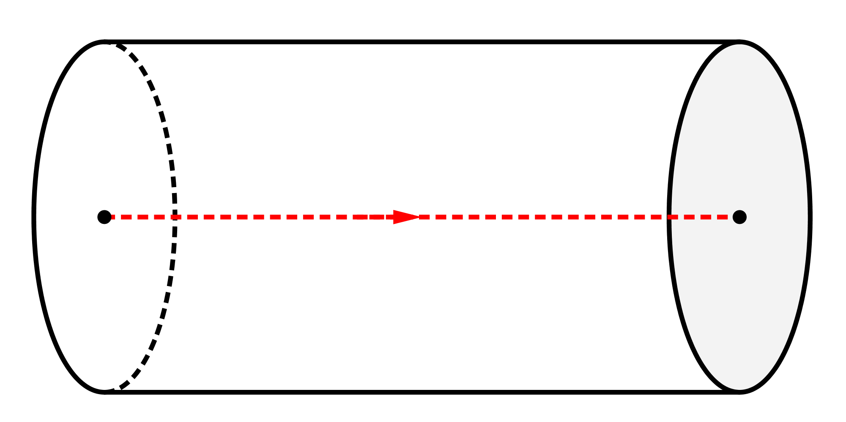

$$r$$

$$I$$

$$M$$

a. Từ định lý Biot – Savart hãy chứng tỏ rằng vecto cảm ứng từ tại một điểm trong từ trường gây bởi dòng điện trên luôn có phương tiếp tuyến với đường tròn đi qua điểm đang xét và tâm của đường tròn là trục đối xứng của dòng điện.

b. Xác định cảm ứng từ gây bởi dòng điện trên tại một điểm nằm ngoài dây dẫn, $r>R$.

c. Một chùm hạt mỗi hạt mang điện $q>0$, khối lượng $m$ chuyển động dọc theo trục của hình trụ (trục của hình trụ là trục $Oz)$ với tốc độ $v_{0}$ cùng chiều với chiều dòng điện. Chứng tỏ rằng từ trường đóng vai trò như một thấu kính hội tụ chùm hạt. Xác định biểu thức của tiêu cự. Bỏ qua tương tác giữa các hạt với nhau, và cho rằng chiều dài của hình trụ $L$ là nhỏ.

|  |  |
| --- | --- |
| **Nội dung** | **Điểm** |
| $$⊙I$$ $$A$$ $$B$$ $$\vec{B_{A}}$$ $$\vec{B_{B}}$$ $$r$$ $$M$$ a. Ta xem dây dẫn hình trụ là tập hợp của các vỏ hình trụ, mỗi vỏ hình trụ tương đương với các dây dẫn thẳng, dài đặt sát nhau song song với trục của hình trụ.  Ta xét hai dây dẫn đi qua $A$ và $B$. Vecto cảm ứng từ do hai dây dẫn này gây ra tại $M$ có cùng độ lớn, có phương và chiều được biểu diễn như hình vẽ.  Dễ thấy rằng $$\vec{B_{M}}=\vec{B_{A}}+\vec{B_{B}}=B_{M}\vec{e_{φ}}$$ Một cách tương tự cho cặp dây dẫn khác ta cũng chứng minh được cảm ứng từ gây bởi cặp dây dẫn này có phương tiếp tuyến với đường tròn đi qua $M$.  ⇒ Tổng quát, cảm ứng từ gây bởi dòng điện hình trụ tại điểm $M$ có phương tiếp tuyến với đường tròn đi qua $M$ có tâm là trục đối xứng của hình trụ $∎$ | 0,5 |
|  |  |
| b. Dòng điện toàn phần chạy qua dây dẫn $$I=\int{JdS}=\int_{0}^{R}{\int_{0}^{2π}{\left(kr\right)\left(rdrdφ\right)}}=k\int_{0}^{R}{\int_{0}^{2π}{r^{2}}drdφ}$$ $$I=k{\left[\frac{r^{3}}{3}\right]}_{0}^{R}.{\left[φ\right]}_{0}^{2π}=\frac{2πkR^{3}}{3}$$ | 0,5 |
| Từ định lý Ampere ta có $$\oint{\vec{B }d\vec{l }}=μ_{0}I$$ $$B\left(2πr\right)=μ_{0}I$$ $$⇒B=\frac{μ_{0}}{2π}\frac{I}{r}=\frac{μ_{0}}{2π}\frac{\left(\frac{2πkR^{3}}{3}\right)}{r}=\frac{μ_{0}kR^{3}}{3}\frac{1}{r}$$ Hay $$\vec{B }=\frac{μ_{0}kR^{3}}{3}\frac{1}{r}\vec{e_{φ}}=α\frac{1}{r}\vec{e_{φ}} ∎$$ Với $$α=\frac{μ_{0}kR^{3}}{3}$$ | 0,5 |
| |  |  | | --- | --- | |  |  |   Lực Lorentz tác dụng lên hạt khi đi vào từ trường tại vị trí được xác định bởi vecto bán kính | 0,5 |
| Nhận thấy thành phần $f_{r}$ có xu hướng kéo hạt chuyển động về phía $Oz$, thành phần $f_{z}$ tăng tốc chuyển động của hạt dọc theo $Oz$.  Mặc khác $L$ nhỏ $$⇒f_{z}=0$$ vì ${\left(v_{r}\right)}_{t=0}=0$, và thời gian $∆t$ trong từ trường ngắn. | 0,25 |
| Vậy thành phần vận tốc của hạt theo phương $Oz$ xem như không đổi $$v_{z}=v_{0} (1)$$ $$⇒∆t=\frac{L}{v_{0}}$$ | 0,25 |
| Theo phương xuyên tâm $$J_{r}=f_{r}∆t$$ $$J_{r}=\left(-\frac{v_{0}qα}{r}\right)\left(\frac{L}{v_{0}}\right)=-\frac{qαL}{r}$$ $$⇒mv_{r}-0=-\frac{qαL}{r}$$ $$v_{r}=-\frac{qαL}{mr} (2)$$ | 0,25 |
| Từ hình vẽ, ta có | 0,25 |

**Câu 4:**

Một quang hệ gồm thấu kính hội tụ có tiêu cự $F=20 cm$ và một gương phẳng có dạng một bản phẳng song song, tráng bạc một mặt có bề dày $d=6 cm$ với chiết suất $n=1,5$. Quang hệ tạo ảnh thật $S$ của nguồn sáng điểm $s$ nằm trên trục chính của thấu kính. Khoảng cách từ nguồn sáng $s$ đến thấu kính là $a=\frac{3F}{5}$, và từ ảnh $S$ do hệ cho trước đến thấu kính là $b=\frac{3F}{2}$ như hình vẽ bên dưới*.*

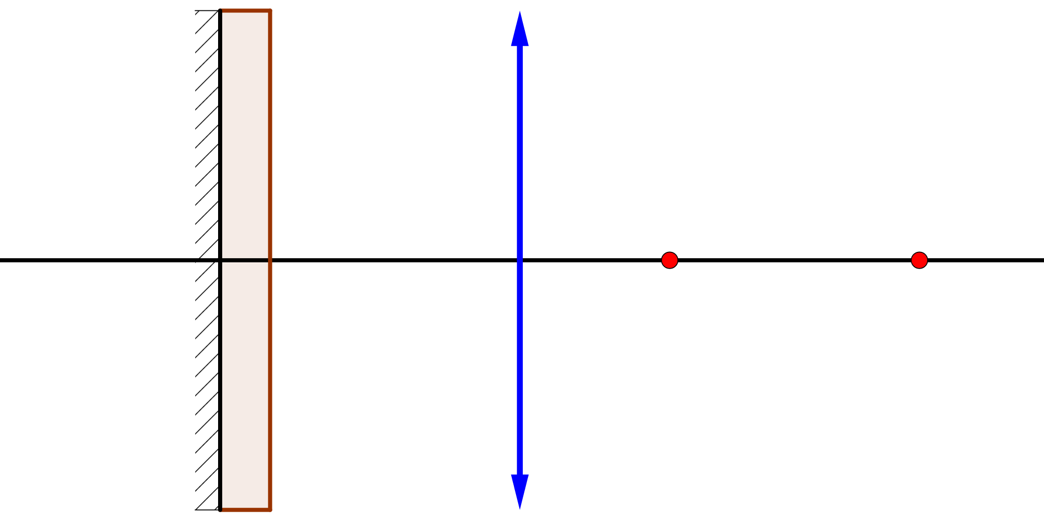

$$s$$

$$S$$

$$a$$

$$b$$

$$L$$

$$n$$

$$d$$

Tìm khoảng cách $L$ từ thấu kính đến gương. Bỏ qua sự phản xạ từ mặt trước của bản.

|  |  |
| --- | --- |
| **Nội dung** | **Điểm** |
| Sơ đồ tạo ảnh qua quang hệ $$s\underset{→}{ TKM }s_{1}\underset{→}{ LCP }s_{2}\underset{→}{ G }s_{3}\underset{→}{ LCP }s_{4}\underset{→}{ TKM }S$$ | 1,5 |
| Ảnh $s_{1}$ củanguồn sáng $s$ qua thấu kính $$d_{1}^{'}=\frac{d_{1}F}{d_{1}-F}=\frac{\left(\frac{3F}{5}\right)F}{\left(\frac{3F}{5}\right)-F}=-\frac{3}{2}F=-b$$ | 0,5 |
| Ảnh $s_{2}$ qua lưỡng chất phẳng cách bề mặt bên phải của lưỡng chất phẳng một đoạn $$l_{2}=n\left(b+L\right)$$ $$⇒d_{3}=n\left(b+L\right)+d$$ | 0,5 |
| Ảnh $s_{3}$ đối xứng với $s_{2}$ qua gương $$⇒d_{4}=n\left(b+L\right)+d$$ | 0,5 |
| Ảnh $s_{4}$ qua lưỡng chất phẳng cách mặt bên phải của lưỡng chất phẳng một đoạn $$l_{4}=\frac{n\left(b+L\right)+d+d }{n}=b+L+\frac{2d}{n}$$ $$⇒d_{5}=b+L+\frac{2d}{n}+L=2L+\frac{2d}{n}+b$$ | 0,5 |
| Ánh $S$ qua thấu kính mỏng $$\frac{1}{2L+\frac{2d}{n}+b}+\frac{1}{b}=\frac{1}{F}$$ | 0,5 |

**Câu 5:**

Một bình gỗ hình trụ nổi được trong nước. Trên thành bình, theo phương thẳng đứng người ta khắc các vạch chia để đo độ cao của bình. Nêu phương án xác định khối lượng riêng của bình. Cho khối lượng riêng của nước là $ρ_{0}$ và dụng cụ được dùng là chậu to đựng nước có thể chứa bình và độ sâu lớn hơn độ cao của bình gỗ. Biết rằng khi đầy nước bình vẫn chưa chìm hoàn toàn trong nước.

|  |  |
| --- | --- |
| **Nội dung** | **Điểm** |
| Gọi $ρ$ là khối lượng riêng của gỗ, $ρ_{0}$ là khối lượng riêng của nước, $V$ là thể tích bên ngoài của bình, $V_{1}$ là thể tích bên trong của nó, $H$ là chiều cao của bình.  Đặt bình trống vào trong chậu nước xác định độ sâu của bình trong chậu nước $h$.  Ta có phương trình cân bằng của một bình khi không chứa nước: $$ρg\left(V-V_{1}\right)=ρ_{0}g\frac{h}{H} ⇒ρgV_{1}=gV\left(ρ-ρ_{0}\frac{h}{H}\right) (1)$$ | 0,5 |
| Đổ đầy nước vào bình xác định độ sâu của bình trong nước $h_{1}$ Ta có phương trình cân bằng của bình đầy: $$ρg\left(V-V_{1}\right)+ρ_{0}gV_{1}=ρ_{0}g\frac{h_{1}}{H} ⇒g\left(ρ-ρ_{0}\right)V_{1}=gV\left(ρ-ρ_{0}\frac{h}{H}\right) (2)$$ | 0,5 |
| Từ $(1)$ và $(2)$: $$⇒ρ=\frac{\frac{h}{H}}{1+\frac{h}{H}-\frac{h_{1}}{H}}ρ_{0} (*)$$ | 0,5 |
| Do đó ta có phương án:  + Đặt bình trống vào trong chậu nước xác định độ sâu của bình trong chậu nước $h$.  + Đổ đầy nước vào bình xác định độ sâu của bình trong nước $h_{1}$.  + Thế vào công thức $(*)$ xác định $ρ$ | 1,5 |

**🙧 HẾT 🙥**